Тема 5:Стратегия устойчивого развития Могилевской области на период до 2035 года
Глоссарий
АТЕ – административно-территориальная единица;
ВИЭ – возобновляемые источники энергии;
ВРП – валовой региональный продукт;
ГПУ – государственное природоохранное учреждение;
ГЧП – государственно-частное партнерство;
ГЭФ – глобальный экологический фонд;
ЖКХ – жилищно-коммунальное хозяйство;
ИКТ – информационно-коммуникационные технологии;
ЛОР – ландшафтно-ориентированное развитие;
Миссия MAPS (Mainstreaming, Acceleration and Policy Support, рус. «Интеграция, ускорение и поддержка политики») – консультационно-экспертная миссия ООН по вопросам достижения Целей устойчивого развития. Работа миссии ориентирована на консультационную поддержку усилий страны по выполнению Целей устойчивого развития;
МСП – малое и среднее предпринимательство;
НКО – некоммерческие организации;
НСУР-2035 – Национальная стратегия устойчивого развития Республики Беларусь на период до 2035 года;
ООН – Организация Объединенных Наций;
ООПТ – особо охраняемые природные территории;
ОУР – образование для устойчивого развития;
ПДК – предельно допустимая концентрация;
ПРООН – Программа развития Организации Объединенных Наций;
ТОР – территориально-ориентированное развитие. Паспорт ТОР – паспорт территориально-ориентированного развития;
ТЭР – топливно-энергетические ресурсы;
УР – устойчивое развитие;
ЦУР – Цели устойчивого развития.

ОБРАЩЕНИЕ К ЧИТАТЕЛЮ
Стратегия устойчивого развития Могилевской области до 2035 года - главный документ долгосрочного планирования процессов стратегического развития региона в контексте современных глобальных и локальных вызовов.
В подготовке документа приняли участие представители гражданского общества, организаций социальной сферы, бизнеса и некоммерческих организаций Могилева и Бобруйска, а также большинства районов области.
Стратегия разрабатывалась с апреля 2019 по сентябрь 2020. Процесс разработки включал определение подходов к стратегическому планированию, ориентированных на достижение благополучия будущих поколений, учитывающих духовные ценности и уникальные географические, природные и культурные особенности региона, способствующие устойчивому развитию районов и населенных пунктов всех уровней, а также направленных на развитие области как неотъемлемого и уникального субъекта Республики Беларусь.
Данная работа стала возможной благодаря взаимодействию в рамках областной рабочей группы по устойчивому развитию, координация которого осуществлялась комитетом экономики Могилевского облисполкома.
Цель документа – согласованное определение видения и приоритетов развития области. В основе Стратегии – модель устойчивого развития, учитывающая экологическую и цифровую трансформацию, обеспечивающая рост качества жизни, развитие бизнес-среды, всестороннее гармоничное развитие человека как личности, формирующей гуманное и справедливое общество, а также проявляющей ответственное отношение к окружающей среде, ориентированное на сохранение природных ресурсов для будущих поколений.
Стратегия – это долгосрочный план вложения инвестиций нынешнего поколения в уверенное будущее, поэтапная реализация которого позволяет:
- объединить и повысить мотивацию гражданского общества, бизнеса, органов власти к совместному формированию и достижению желаемой модели развития с учетом интересов каждого участника;
- сфокусировать усилия и ресурсы на ключевых региональных акселераторах, ускоряющих достижение областью устойчивого развития;
- повысить эффективность использования уже задействованного потенциала, активизировать внутренние резервы и привлечь внешние ресурсы для развития области;
- сформировать позитивный имидж Могилевской области как территории с благоприятными экологией и бизнес-климатом, достойным качеством жизни, с развитым гражданским обществом и управлением.
Стратегия базируется на 17 Целях устойчивого развития и связанных с ними 169 задачах, изложенных в резолюции Генеральной Ассамблеи ООН «Преобразование нашего мира: Повестка дня для устойчивого развития 2030 года», и на ее основных принципах.

МОГИЛЕВСКАЯ ОБЛАСТЬ В СОВРЕМЕННОМ МИРЕ: ВЫЗОВЫ И ВОЗМОЖНОСТИ

Могилевская область – край удивительной природы, трудолюбивых и гостеприимных людей и уникальных традиций. В ее составе 21 район и 2 города областного подчинения – Могилев и Бобруйск. По данным переписи населения 2019, в области проживало 1,025 млн. человек (10,9 % всего населения Беларуси).
Могилевская область занимает важное геополитическое положение на востоке Беларуси и граничит с Российской Федерацией. По ее территории проходят ключевые транспортные коридоры, по которым перемещаются грузовые и пассажирские потоки с севера на юг (из стран Балтии в Украину), с запада на восток (из ЕС в Россию и далее в Азию). В Могилевском районе работает международный аэропорт класса В.
Область располагается на территории Восточно-Европейской равнины в верхнем и среднем течении Днепра. Лесные массивы и болота региона имеют высокую значимость для формирования климата и биоразнообразия Европы. В недрах области разведано более 240 перспективных для разработки месторождений полезных ископаемых; здесь добывается 79 % цементного сырья республики, имеются незначительные залежи нефти и горючих сланцев.
Основу экономики области составляют: развитый аграрно-промышленный комплекс, машиностроение, химическая и нефтехимическая промышленность, деревообработка, производство строительных материалов. Здесь производится 11,8 % от всего республиканского объема сельскохозяйственной продукции, более 8,9 % промышленной продукции.
Регион обладает значительным научно-техническим потенциалом, здесь расположены современные университеты, в том числе старейшее в Восточной Европе учреждение образования «Белорусская государственная ордена Октябрьской революции и ордена Трудового Красного Знамени сельскохозяйственная академия», технопарки, профессионально-технические и средние специальные учреждения образования. В области развита социальная инфраструктура: система образования, здравоохранения, социальной защиты.
Усиливается интеграция Могилевской области в общемировые процессы. Могилевская область поддерживает культурные и торговые связи с более чем 100 странами мира.
Происходящие глобальные процессы являются серьезными вызовами для развития области, их необходимо учитывать в долгосрочной перспективе. Наиболее значимые – изменение климата, геополитическая нестабильность, пандемия коронавируса, глобализация и технологические преобразования. Сокращение численности и старение населения, урбанизация и нарастание диспропорций между городом и деревней, рост социальной нагрузки на бюджет, необходимость адаптации отраслей к изменению климата являются серьезными местными вызовами для устойчивости развития области.
Ключевым вызовом является демографическая ситуация. За десятилетие между переписями 2009 и 2019 за счет естественной убыли и миграционного оттока население области уменьшилась на 74,6 тыс. человек (6,8 %). При сохранении такой тенденции к 2030 численность населения области может опуститься ниже 1 млн жителей. Необходим взвешенный подход для повышения привлекательности области с целью сохранения и привлечения человеческих ресурсов.
Процесс урбанизации прогрессирует. По данным переписи населения, 79,3 % жителей области проживает в городских поселениях; в городах Могилев и Бобруйск сконцентрировано 70,1 % городского населения. Население городов пополняется за счет притока молодежи из сельских регионов.
Урбанизации способствует рост диспропорций по уровню жизни между городом и деревней. Сельские населенные пункты проигрывают городам в возможности трудоустройства и уровне оплаты труда, доступности и качестве социальных услуг, возможностях для образования и самореализации. Все чаще деревни позиционируются как территории для краткосрочной рекреации, растет количество деревень дачного назначения.
За 10 лет после переписи населения 2009, средний возраст сельского населения повысился с 44,2 до 45,7 года, значительно возросло количество малонаселенных сельских населенных пунктов, продолжают закрываться объекты социальной сферы. Необходим поиск новых подходов для снижения диспропорций между городом и деревней.
Обременительными и долгосрочными для области остаются последствия радиоактивного загрязнения территории (около 25 % общей площади региона), где находится 690 населенных пунктов (в 644 из них проживает 9,9 % населения области) и где необходимы дополнительные меры радиационной и социальной защиты населения.
Мировые тенденции свидетельствуют о важности развития сферы услуг и интеллектуальной экономики. Имея выраженную производственную специализацию, экономика Могилевской области нуждается в диверсификации,. В 2019 г. наибольший удельный вес в ВРП области заняла сфера производства – 51,5 %, на сферу услуг пришлось – 48,5 %.
Точками роста будущей экономики области могут и должны стать цифровизация, экологизация сфер жизнедеятельности, развитие альтернативной энергетики, рациональное использование имеющихся природных ресурсов. Новым импульсом к развитию области может стать организация посещения области зарубежными гостями через аэропорт Могилев, что активизирует деловую и туристическую активность. Следует продолжить развивать внутренний и въездной туризм, продвигая исторический, культурный, сельский, гастрономический, экологический и событийный туризм.
Резервом экономического развития области является малое и среднее предпринимательство, которое более гибко реагирует на кризисы и их последствия. Вклад МСП в валовую добавленную стоимость области составляет 23,6 %. Достижение этого показателя требует инвестиций в развитие инфраструктуры поддержки предпринимательства, прежде всего в регионах.
Основными вызовами для сохранения биоразнообразия экосистем области являются антропогенный фактор (массовый сбор даров леса), хозяйственная деятельность человека (промышленность, сельское и лесное хозяйство, малочисленные населенные пункты), а также изменение климата.
Последствия изменения климата, воздействие погодных условий, распространение болезней и вредных насекомых требуют адаптации системы ведения сельхозпроизводства, лесоразведения и лесовосстановления. Только за 2019 г. площадь погибших лесных насаждений достигла 5,1 тыс. га (0,4 % лесных земель области).
В этой ситуации повышение эффективности управления ООПТ с развитием организованного экотуризма повысит приток ресурсов для регулирования и снижения антропогенной нагрузки на экосистемы.
Сохраняется актуальность мониторинга экологической безопасности сбросов сточных вод, поддержания в надлежащем техническом состоянии сооружений по их очистке, а также соблюдения установленных ограничений хозяйственной деятельности в водоохранных зонах водоемов, рек, ручьев и родников.
В Могилевской области успешно реализуются международные проекты, поддержанные Европейским союзом, ПРООН, Программой поддержки Беларуси Федерального Правительства Германии, Программами малых грантов ГЭФ, Посольства США, МИД Королевства Нидерландов и другими партнерами.
В области разработан и реализуется ряд местных стратегий устойчивого развития, паспортов ТОР, планов действий по устойчивому энергетическому развитию и климату, планов местного экономического роста, одобренных экспертами Всемирного банка.
Развитие проектной деятельности стало возможным благодаря совместному участию граждан, бизнеса, организаций и органов власти в поиске и решении актуальных вопросов. Возрастает количество и роль НКО, что позволяет привлекать внешние ресурсы и технологии для развития креативной экономики и туризма, сохранения экологии региона и улучшения доступности социальных услуг для населения.
Таким образом, в перспективе долгосрочного стратегического планирования опора на современный промышленный и аграрный потенциал области с развитием сферы услуг и экономики интеллекта, внедрение вовлеченного участия к управлению процессами развития и обеспечение минимального воздействия на окружающую среду будет содействовать росту потенциала области и уровня благополучия ее жителей.
МОГИЛЕВСКАЯ ОБЛАСТЬ В БУДУЩЕМ
Какой будет Могилевская область к 2035 году? Результаты широкого обсуждения потенциала будущего развития общественностью, специалистами предприятий и организаций, предпринимателями и представителями органов власти сводятся к следующему:
Могилевская область в 2035 году — устойчиво развивающийся регион с населением более 1 млн. человек.
- Обладает благоприятными и безопасными условиями для жизни, развития и самореализации граждан.
- Опирается на развитую диверсифицированную «зеленую» экономику, главными драйверами роста которой выступают экологизация и цифровизация, рациональное использование местных сырьевых ресурсов и циркулярная экономика (основанная на возобновлении ресурсов).
- Характеризуется интеллектуально развитым, гуманным, поликультурным, справедливым, толерантным, инклюзивным, гендерно равноправным и социально ответственным обществом, сохраняющим этнокультурную идентичность.
- Стремиться к климатической нейтральности, минимизации воздействия на окружающую среду, сохранению природных ресурсов и биоразнообразия.
- Отличается системой вовлеченного управления развитием, учитывающей интересы всех слоев населения, всех уровней административно-территориального деления и населенных пунктов, входящих в состав Могилевской области.
В стратегии закреплены целевые значения индикаторов устойчивого развития области к 2035. В этом списке более двух десятков параметров. Среди которых, например, такие:
- Ожидаемая продолжительность жизни при рождении составит 78 лет (в 2018 составляла 73,3).
- Объемы прямых иностранных инвестиций из-за рубежа составлят 200 млн. долларов США, а экспорт туристических услуг 11,5 млн. Уровень зарегистрированной безработицы не превысит 1%.
- Доля электрического транспорта и электробусов в общем количестве подвижного состава городского общественного транспорта составит 30% (против 18,5 % в 2018).
- Доля интернет-пользователей в общей численности населения составит 95 %.

Всего в списке 26 индикаторов.
(здесь возможно включение иллюстрации инфографики на основе таблицы)

СТРУКТУРА РЕАЛИЗАЦИИ СТРАТЕГИИ

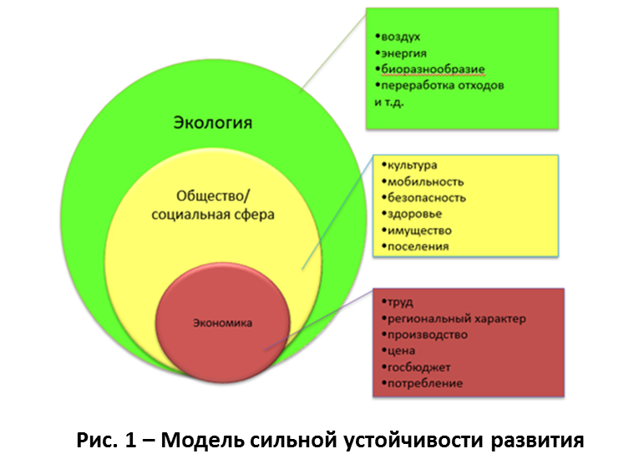
ОСНОВОПОЛАГАЮЩИЕ ПРИНЦИПЫ РЕАЛИЗАЦИИ СТРАТЕГИИ
Видение будущего развития представлено в соответствии с моделью развития на основе сильной устойчивости (рис. 1). В основе устойчивости развития – экологическая ситуация, благоприятная для жизнедеятельности и развития жителей. Экономика является эффективным инструментом для сохранения экологии и развития человека в гармонии с природой.
Достижение основных параметров развития Могилевской области к 2035 г. планируется осуществлять последовательно в три этапа:
- Первый этап «Ориентация на будущие поколения» – до 2023 г.
Основная цель этапа – внедрение Стратегии в действующую систему планирования в качестве основного документа стратегического развития области. Для достижения цели первого этапа требуется создание образовательной платформы и компетентной команды местных экспертов для продвижения и популяризации знаний об устойчивом развитии, интеграция Стратегии в документы краткосрочного, среднесрочного и долгосрочного планирования. Приоритетным станет создание инфраструктуры с региональной сетью доступного образования для устойчивого развития для всех поколений.
Основной результат первого этапа: заложена основа для реализации приоритетных направлений устойчивого развития Могилевской области.
- Второй этап «Десятилетие перехода к устойчивому развитию» – 2024–2030 гг.
В течение этого периода будут осуществляться экологизация и цифровая трансформация производств и сфер жизнедеятельности, развитие интеллектуальной экономики и сферы услуг, внедрение социальных инноваций, культурное преобразование общества и повышение имиджа сельских территорий для жизни. Достигаются основные показатели экономического роста, экологической безопасности и социального благополучия, усиление уникальности области.
Основные результаты второго этапа:
- достигнуты основные индикаторы Стратегии;
- в область едут жить и работать, проживание за пределами крупных городов является престижным;
- Могилевская область позиционируется как территория, достигшая высоких стандартов цифровизации и экологизации экономики с заботой о будущих поколениях.
- Третий этап «Обеспечение устойчивости процессов развития Могилевской области» – 2031–2035 гг.
Основная цель – закрепление достигнутых темпов, усиление позиционирования и интеграции области в межгосударственные процессы как части Республики Беларусь. Эффективно работают механизмы институционального, экономического (финансового), экологического и вовлеченного управления устойчивым развитием, созданные в предыдущие периоды реализации Стратегии.
С началом третьего этапа инициируется подготовка к разработке новой Стратегии устойчивого развития на следующий временной период.
Основные результаты третьего этапа:
- достигнуты все запланированные цели в развитии Могилевской области к 2035 г.;
- система регионального вовлеченного управления устойчивым развитием работает эффективно;
- сформирована новая Стратегия, учитывающая опыт и уроки пройденного, основанная на актуализированных региональных акселераторах и точках роста развития, а также общемировых трендах.

ПРИОРИТЕТНЫЕ НАПРАВЛЕНИЯ ОБЕСПЕЧЕНИЯ УСТОЙЧИВОСТИ РАЗВИТИЯ МОГИЛЕВСКОЙ ОБЛАСТИ
Для достижения желаемого уровня развития определены следующие приоритеты:
  - Сохранение благоприятной окружающей среды и рациональное использование природных ресурсов.
  - Цифровизация и экологизация экономики, развитие бизнес-среды, повышение эффективности реального сектора экономики в целях планомерного роста доходов населения.
  - Обеспечение достойного качества жизни населения, достижение социального благополучия и инклюзивности развития.
  - Повышение конкурентоспособности и устойчивости развития сельских территорий и малых городов.
  - Внедрение принципов «зеленого» градостроительства и устойчивого потребления.
  - Обеспечение доступного образования, ориентированного на устойчивое развитие будущих поколений.
  - Обеспечение общественного участия для устойчивого развития.
Реализация приоритетных направлений обеспечит достижение следующих результатов:
- развитое сообщество в комплексе с благоприятной экологией и разумной экономикой способствует гармоничному развитию граждан, поддерживает возрастной баланс и успешно конкурирует, притягивая трудовые ресурсы;
- общество инклюзивное и гендерно равноправное. Каждый может реализовать свои права, каждый представляет ценность для общества. Условия развития личности и ее самореализации адаптированы для каждого, исключая дискриминацию по каким-либо признакам и обеспечивая равноправие каждого перед законом;
- регион позиционируется как территория инноваций и креативного развития, молодежного лидерства с разнообразными формами самореализации в любом возрасте, с гибкими формами занятости, с возможностью получения и совершенствования разностороннего образования;
- в обществе неприемлемы насилие, экстремизм и терроризм, дискриминация по расовому, половому, национальному или иному социальному признаку;
- развитая социальная сфера обеспечивает безопасные условия жизнедеятельности, предоставляя доступные услуги в сфере образования на протяжении всей жизни, здравоохранения и социальной защиты независимо от места проживания;
- жители области сохраняют свою «белорускость», самодостаточность, уникальность;
- средняя продолжительность жизни в Могилевской области увеличивается до 78 лет, успешно продвигается концепция активного долголетия;
- развиты культура общественного участия во всех сферах жизнедеятельности и развития региона, ответственность за собственные поступки и за общее дело, активная жизненная позиция каждого человека на протяжении жизни;
- регион успешно внедряет такие принципы, как «умная специализация», «умный город/населенный пункт», «нулевые отходы», «нулевые стоки», «нулевые выбросы», широко используются экологически безопасные и низкоуглеродные технологии (альтернативная энергетика в производстве и быту и др.). Осуществлен переход к циркулярной экономике с продвижением технологий устойчивого потребления. Расширяются площади ООПТ, развиваются внешний и внутренний туризм;
- в области сформирована система передачи и обработки данных для ЦУР: цифровые технологии применяются в экономике, социальной сфере. Интернет или иные перспективные способы передачи информации доступны в любой точке области;
- МСП является драйвером развития, действует широкая региональная система структур поддержки и развития экологически и социально ответственного предпринимательства;
- в области созданы благоприятные условия для развития сельских территорий, которые являются самодостаточными и саморазвивающимися, усиливая друг друга. Межрегиональная дифференциация по уровню и качеству жизни населения несущественна благодаря мобильности трудовых ресурсов и транспортной мобильности, сформирован ряд кластерных образований.

РЕГИОНАЛЬНЫЕ АКСЕЛЕРАТОРЫ ПОВЫШЕНИЯ УСТОЙЧИВОСТИ РАЗВИТИЯ МОГИЛЕВСКОЙ ОБЛАСТИ
На этапе реализации Стратегии предлагается сфокусироваться на ключевых инновационных направлениях или региональных акселераторах, позволяющих ускорить внедрение новых для области подходов. Такими региональными акселераторами определены:
- Экологизация регионального развития – направлена на снижение негативного воздействия процессов жизнедеятельности человека и развития экономики и инфраструктуры на окружающую среду и природные ресурсы, а также на адаптацию регионального развития к изменениям климата;
- SMART-управление и цифровые трансформации развития – содействуют оптимизации процессов жизнедеятельности, обеспечивающих комфортное развитие человека и общества в гармонии с природой;
- Территориально-ориентированное развитие и межсекторная кооперация – способствуют усилению уникальных конкурентных преимуществ области и кооперации субъектов и АТЕ области для достижения Целей устойчивого развития;
- Вовлеченное управление региональным развитием – направлено на обеспечение равных возможностей быть участником процессов достижения устойчивого развития для населения, независимо от пола и возраста, места проживания и вероисповедания, расовой принадлежности и социального уровня, для организаций, независимо от видов их деятельности, организационно-правовой формы и формы собственности, количества работающих и места расположения, а также для всех уровней самоуправления области.
Региональные акселераторы, имея уникальный фокус, усиливают друг друга, благодаря чему достигается синергетический эффект в следовании целям Стратегии. Мероприятия региональных акселераторов тесно взаимосвязаны с действующими государственными программами и областными документами планирования.

Экологизация регионального развития
Экологизация развития Могилевской области будет включать следующие стратегические цели:
СЦ 1. Устойчивое природопользование и охрана окружающей среды.
СЦ 2. Переход к циркулярной экономике.
СЦ 3. Развитие низкоуглеродной энергетики.
СЦ 4. Адаптация к изменению климата.

Стратегическая цель 1.
Устойчивое природопользование и охрана окружающей среды
Стратегией предусматривается укрепление институциональных условий на региональном уровне для устойчивого природопользования и охраны окружающей среды, укрепление существующей и создание новой инфраструктуры для управления устойчивым природопользованием и охраной окружающей среды, увеличение площадей особо охраняемых природных территорий. Предварительный анализ показывает, что возможно увеличение ООПТ с 4,6 до 6,0 % от общей площади области. Развитие системы ООПТ напрямую благоприятно отразится на экономическом развитии сельских территорий и качестве жизни сельского населения.

Стратегическая цель 2.
Переход к циркулярной экономике
Предполагается разработка и реализация Плана перехода к циркулярной экономике в Могилевской области на период до 2025 года. План будет представлять собой комплекс взаимосвязанных инициатив производственной политики, которые сделают устойчивую продукцию, устойчивые услуги и устойчивые бизнес-модели нормой и преобразуют модели потребления таким образом, чтобы в первую очередь не образовывались отходы.
Перспективными темами Плана станут: повышение долговечности продукции, возможность ее модернизации и ремонтопригодности, увеличение доли содержания вторсырья в продукции, стимулирование применения модели «продукция как услуга» или других моделей, когда производители сохраняют за собой право собственности на продукцию или несут ответственность за ее функционирование на протяжении всего жизненного цикла, участие в проектах по оцифровке информации о продукции, включая такие решения, как цифровые паспорта, цифровые метки и водяные знаки, формирование нового облика потребителя, который в интересах личного потребления будет учитывать возможность коллективного пользования товарами.
В перспективе планируется создание производственных мощностей, основанных на принципах циркулярной экономики. Будет проведена модернизация ряда действующих предприятий.

Стратегическая цель 3.
Развитие низкоуглеродной энергетики
На переход к низкоуглеродной энергетике будут направлены следующие мероприятия: развитие ветровой и солнечной энергетики, технологий переработки зеленой массы и органических отходов для производства энергии, расширение использования низкоуглеродных и энергосберегающих видов транспорта.

Стратегическая цель 4.
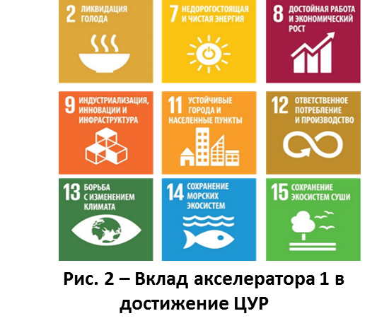
Адаптация к изменению климата
Меры по адаптации к изменению климата и противодействию стихийным бедствиям будут включать в себя проекты в следующих отраслях:
- сельское хозяйство и переработка продукции;
- лесное хозяйство и деревопереработка;
- жилищно-коммунальное хозяйство;
- социальная инфраструктура (система здравоохранения, социальной защиты населения);
- система страхования рисков.
Конкретные мероприятия по каждой из отраслей будут определены при разработке плана по адаптации развития Могилевской области к изменению климата и противодействию стихийным бедствиям.
  - SMART-управление и цифровые трансформации развития
В области уже уделяется внимание изучению цифровой трансформации моделей деятельности в бизнесе и социальной сфере, базирующихся на искусственном интеллекте, робототехнике, интернете вещей, технологиях беспроводной связи и др. Активно обсуждаются возможности реализации подходов SMART-город, SMART-сельский населенный пункт и т. д.
SMART-управление на основе развития ИКТ будет применимо в равной степени для городской и сельской местности к таким категориям, как инклюзия, обучение, здравоохранение, безопасность, мобильность, общественное участие и др.
К 2035 г. ожидается, что благодаря региональному акселератору «SMART-управление и цифровые трансформации развития» будут достигнуты следующие результаты:
- действует сеть структур по внедрению SMART-управления и цифровых трансформаций развития с координирующим центром;
- действует 3 научно-технологических парка, на территории которых зарегистрировано не менее 100 резидентов;
- действует не менее 5 инновационно-промышленных кластеров с численностью ассоциированных в них участников до 100 в 2035 г., развивается кооперация с национальными и международными кластерами;
- информационно-коммуникационная инфраструктура обеспечивает доступ 100 % населения к широкополосному интернету;
- 95 % услуг доступны через интернет;
- наблюдается рост ожидаемой продолжительности жизни сельского населения;
- происходит переход к концепции «умной специализации».
В структуру регионального акселератора «SMART-управление и цифровые трансформации развития» включены следующие стратегические цели:
СЦ 5. Переход к концепции «умная специализация».
СЦ 6. Цифровая трансформация развития.
СЦ 7. Переход к концепции SMART-населенных пунктов.
СЦ 8. Управление инфраструктурой развития.

Стратегическая цель 5.
Переход к концепции «умная специализация»
Ожидаемые результаты:
- определены сферы «умной специализации» развития области;
- ежегодный прирост валового регионального продукта;
- повышение уровня доходов населения;
- рост производительности труда;
- рост объемов выпуска инновационной продукции.

Стратегическая цель 6.
Цифровая трансформация развития
Цифровая трансформация развития является одним из ключевых факторов, позволяющих реализовать «умную специализацию» развития области. Цифровая трансформация охватывает сферы экономики, социальных услуг и управления региональным и местным развитием.
Активную роль в развитии цифровой экономики региона будут играть ОАО «Могилевское агентство регионального развития» и ЗАО «Технологический парк Могилев», университеты области.
Будет сформирована (в том числе с помощью обучающейся молодежи) доступная система обучения и развития на протяжении всей жизни, а также развития компетенций взрослого населения в области обеспечения устойчивого образа жизни.
Будет осуществлен переход на процессное управление в системе здравоохранения, которое позволит постоянно совершенствовать систему и сокращать затраты времени населения, повышать уровень удовлетворения потребностей гражданина и, как следствие, улучшать показатели жизни.
Главным направлением цифровизации в сфере культуры развития станет использование цифровых коммуникационных технологий, в том числе для обеспечения доступа граждан к культурным ценностям независимо от места проживания.
Широкое применение цифровых технологий в сфере социальной защиты населения позволит максимально упростить и ускорить процесс предоставления и получения услуг, усовершенствовать и унифицировать систему информирования граждан.

Стратегическая цель 7.
Переход к концепции SMART-населенных пунктов
Главными чертами внедрения концепций «умный» город, район и сельский населенный пункт на основе широкого применения ИКТ станут улучшение качества жизни населения, проживающего в городах и сельской местности, повышение доступности и эффективности онлайн-сервисов, повышение уровня безопасности и защиты окружающей среды, энергоэффективности, развитие экономики городов и районов.
Ожидаемые результаты:
- более половины населенных пунктов разработали и в них реализуются концепции «умный» город и «умный» район;
- выстроена эффективная система коммуникации между жителями городов и сельской местности, представителями местной исполнительной власти;
- развита система городских сервисов: онлайн-бронирования гостиниц и оплаты проезда по безналичному расчету, доступности банкоматов и иных.
Внедрение концепции «умный дом» обеспечит создание коммерческого продукта, включающего систему датчиков, компьютерных программ и мобильных приложений для обеспечения безопасности и комфорта жилища.
Внедрение ИКТ и интернета вещей в коммунальном секторе позволит усилить надежность и безопасность систем водо-, тепло-, газо-, энергоснабжения, обеспечит оперативность выявления аварийных ситуаций, локализацию источников потерь, эффективное использование ресурсов.

Стратегическая цель 8.
Управление инфраструктурой развития
В результате объединения физической инфраструктуры с цифровой инфраструктурой появится возможность предоставлять больше информации для принятия решений по управлению процессами жизнедеятельности населения.
Повышенное внимание будет уделено созданию и развитию социальных систем с элементами локального взаимодействия, представляющих собой приложения и платформы, которые объединяют людей с общими или взаимодополняющими интересами и помогают им налаживать контакты.
Первостепенное внимание будет уделено обеспечению надежности и доступности высокоскоростного интернета для пользователей вне зависимости от места нахождения и характера трудовой деятельности.
Приоритетной задачей является создание транспортной системы, обеспечивающей высокое качество услуг, их безопасность, а также защиту окружающей среды. Инструментами улучшения транспортной мобильности станут планы городской и сельской мобильности, единые системы управления перевозками пассажиров, интегрированные расписания и билеты, электронные унифицированные документы для перевозчиков.
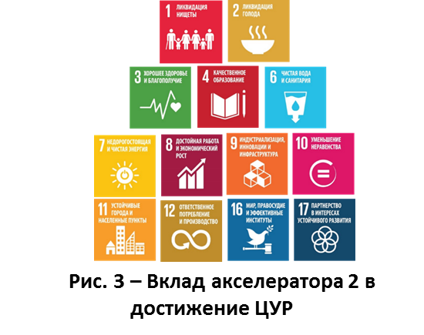
Предусматривается создание на всей территории региона условий для безопасного и комфортного передвижения населения, прежде всего, представителей маломобильной группы населения. Человек независимо от состояния здоровья сможет ориентироваться в среде своего пребывания, учитывающей его потребности и предпочтения, с возможностью безопасно и гарантированно добраться до конкретного места назначения.
Приоритетное значение будет иметь повышение эффективности использования трудового потенциала на основе формирования новых моделей занятости, обучения профессиям будущего и повышения территориальной мобильности рабочей силы.
Будут усовершенствованы условия для безопасной жизнедеятельности населения вне зависимости от места проживания и характера труда.

Территориально-ориентированное развитие и межсекторная кооперация
Современные вызовы негативно отражаются на развитии сельских территорий и малых городов Могилевской области, где проживает сейчас менее 20 % населения. Качество услуг, предоставляемых на селе, неконкурентоспособно с городскими условиями. Приоритетность развития сельских территорий для национального и областного уровней позволяет рассматривать данное направление в качестве сквозного для Стратегии и находит отражение в ключевых мероприятиях всех региональных акселераторов.
С учетом потенциала Могилевской области, а также важности экологизации, «умной специализации» и цифровизации регионального развития на ближайшую перспективу в рамках данного акселератора ключевыми стратегическими целями должны стать:
СЦ 9. Ускоренное развитие ключевых отраслей реального сектора экономики;
СЦ 10. Комплексная территориальная организация и зонирование;
СЦ 11. Стимулирование регионального развития и кооперации.

Стратегическая цель 9.
Ускоренное развитие ключевых отраслей реального сектора экономики
Данная стратегическая цель направлена на укрепление и ускорение развития ключевых отраслей реального сектора экономики, формирующих ресурсную базу Могилевской области для перехода к устойчивому развитию. К ключевым отраслям производства и сферы услуг области относятся:
- промышленный комплекс;
- сельское хозяйство;
- строительство;
- торговля и общественное питание;
- транспорт.
В основе развития ключевых отраслей экономики находится модель устойчивого экономического роста, нацеленная на экологические и цифровые трансформации, на технологические и организационные инновации для роста конкурентоспособности и обеспечения на этой основе высоких стандартов качества жизни населения области.
Стратегической целью развития промышленного комплекса является его трансформация в конкурентоспособный инновационный комплекс, оперативно и гибко реагирующий на мировую рыночную конъюнктуру и потребности внутреннего рынка.
Развитие конкурентоспособного экологически безопасного сельского хозяйства будет осуществляться на основе перехода к цифровой модели развития производства, позволяющей снизить его ресурсоемкость, снизить воздействие на экологию, нарастить объемы выпуска и экспорта продукции с высокой добавленной стоимостью.
Развитие строительной отрасли будет направлено на повышение эффективности функционирования, обеспечение граждан доступным и комфортным жильем за счет устойчивого развития «зеленого» строительства, цифровизации строительного комплекса, формирования развитого рынка жилья и повышение его доступности за счет рационального сочетания различных типов жилья.
Развитие потребительского рынка области будет базироваться на принципах ответственного потребления и направлено на удовлетворение платежеспособного спроса населения на потребительские товары с высоким уровнем качества и по доступным ценам, в том числе посредством совершенствования инфраструктуры торговли и ее цифровизации.
Достижение устойчивой мобильности, формирование высокоэффективной транспортно-логистической системы, создание качественной, надежной транспортной инфраструктуры области будут достигнуты благодаря комплексному развитие транспортной инфраструктуры, повышению транзитного потенциала за счет развития цифровых транспортных коридоров, цифровизации транспортно-логистических процессов.

Стратегическая цель 10.

Комплексная территориальная организация и зонирование
Для регионального развития выделяется два подхода в комплексной территориальной организации: создание территориально-хозяйственных комплексов и ландшафтно-ориентированное зонирование. Эти два подхода территориальной организации не имеют общих границ, их границы пересекаются, они взаимодействуют и усиливают друг друга. Каждый из них нашел свое отражение в соответствующей оперативной цели.
На территории региона выделяется 3 группы районов вокруг наиболее значимых экономических центров, на базе которых целесообразно формировать единые территориально-хозяйственные комплексы: Могилевский (включает 9 АТЕ), Бобруйский (6 АТЕ), Кричевский (8 АТЕ).
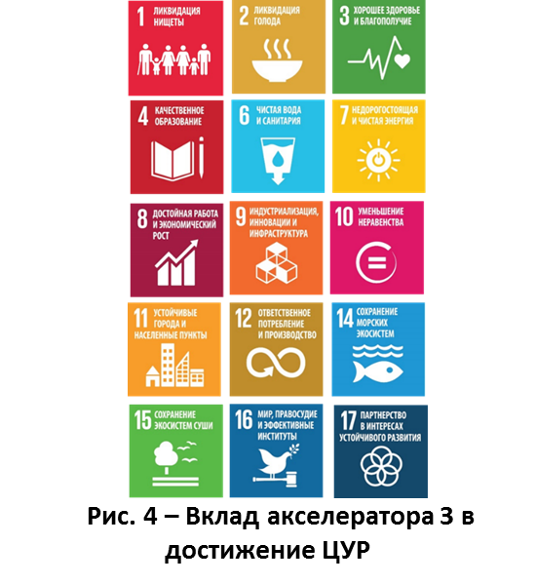
При использовании ландшафтно-ориентированного зонирования уникальные природные ландшафты и ресурсы являются центрами развития. К таким ресурсам, которыми обладает область, относятся: лессовидные суглинки, бассейн реки Днепр, уникальные природные заказники. Ландшафтно-ориентированное развитие позволит активизировать жизнь на сельских территориях как за счет нового подхода к традиционным видам деятельности, так и за счет вовлечения скрытого потенциала, преимущественно для несельскохозяйственной деятельности.

Стратегическая цель 11.

Стимулирование регионального развития и кооперации
Для достижения стратегической цели планируется разработка и реализация комплексных программ развития территорий, программ поддержки региональных кластеров, программ межрайонной кооперации.

  - Вовлеченное управление региональным развитием
Региональный акселератор «Вовлеченное управление региональным развитием» является основополагающим для устойчивости развития Могилевской области. Для успешной реализации Стратегии важно участие всех социальных групп общества, малого, среднего и крупного бизнеса, государственных и некоммерческих организаций совместно с органами власти. Вовлеченное управление не приемлет дискриминации по месту проживания (город, село), половой и расовой принадлежности, а также социальному статусу граждан.
Механизмами обеспечения вовлеченного управления являются советы, комитеты, конференции, онлайн-консультации или иные формы сотрудничества государства, бизнеса и общественности.
Региональный акселератор «Вовлеченное управление региональным развитием» выступает катализатором для успешной реализации мероприятий акселераторов «Ландшафтно-ориентированное развитие», «Экологизация процессов развития» и «SMART-управление процессами развития».
Для достижения ожидаемых результатов предполагается реализация следующих стратегических целей:
СЦ 12. Создание условий для внедрения вовлеченного развития.
СЦ 13. Развитие системы доступного образования для устойчивого развития.
СЦ 14. Локализация ЦУР в отраслях и на местном уровне.
СЦ 15. Обеспечение вовлеченного участия в устойчивом развитии.

Стратегическая цель 12.
Создание условий для внедрения вовлеченного развития
К основным условиям, обеспечивающим вовлеченное развитие, относят: 1) институционализацию Стратегии и ее последовательную интеграцию с действующими документами регионального планирования; 2) создание инфраструктуры управления вовлеченным развитием; 3) создание механизмов управления вовлеченным развитием и 4) ресурсное обеспечение реализации Стратегии. Практическое создание данных условий в области и будет свидетельствовать о достижении данной стратегической цели.

Стратегическая цель 13.
Развитие системы доступного образования для устойчивого развития
Успешная реализация Стратегии возможна при условии наличия грамотных граждан и специалистов, компетентных в вопросах устойчивого развития. Критически важным является наличие в области команды тренеров и специалистов, компетентных в области устойчивого развития на всех уровнях власти от областной администрации, до районного исполнительного комитета, а также специалистов в организациях и предприятиях, в сфере СМИ.
Данная цель является приоритетной на первом и последующих этапах, для чего необходимо создание сети ресурсных центров и кадрового потенциала для продвижения ОУР.

Стратегическая цель 14.

Локализация ЦУР в отраслях и на местном уровне
Миссия Стратегии для субъектов, входящих в состав области (города, районы), заключается в создании условий для раскрытия их уникальности и «умной специализации». Именно поэтому регионам важно разработать собственные стратегии. А через разработку и реализацию стратегий УР отраслей и организаций, внедрение кооперативных связей, кластерного подхода и других видов сотрудничества возможно повышение устойчивости на отраслевом уровне.
Внедрение Стратегии требует значительных ресурсов, в связи с чем планируются мероприятия по повышению конкурентоспособности в привлечении информационных, технологических, финансовых и иных ресурсов, включая продвижение своих уникальных продуктов и услуг.

Стратегическая цель 15.
Обеспечение вовлеченного участия в устойчивом развитии
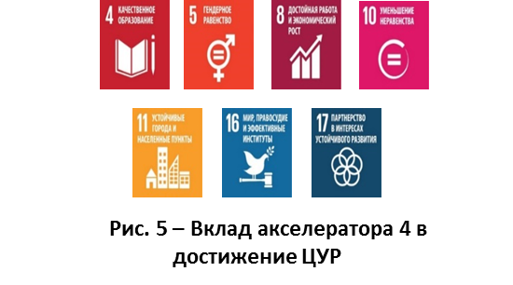
Вовлеченность подразумевает участие предпринимателей, молодежи как будущего поколения и иных социально уязвимых групп общества в обсуждении проблем развития, поиске решений, важных с точки зрения данных целевых групп, а также их участие в реализации решений.
В целом практика развитых стран показывает, что бизнес является двигателем развития, а сообщество – это среда, управляющая развитием, где молодежь – это будущее развития, а социально-уязвимые группы населения – это потенциал для развития. Именно вовлеченность всех целевых групп в устойчивое развитие и является основным результатом данной стратегической цели.

УПРАВЛЕНИЕ РЕАЛИЗАЦИЕЙ СТРАТЕГИИ

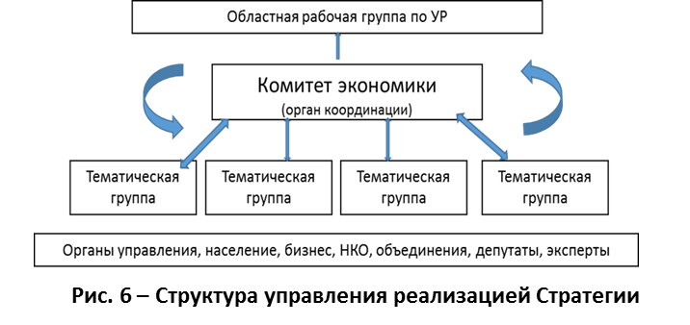
Ответственность за внедрение и реализацию Стратегии возлагается на Могилевский облисполком. Комитет экономики облисполкома обеспечивает общую координацию.
Для организационное управления предполагается создание проектных межотраслевых тематических групп при Могилевском облисполкоме, соответствующих стратегическим целям. В состав тематических групп входят представители бизнеса, общественности, местных органов власти, представителей ключевых комитетов и управлений облисполкома.
Для обеспечения межсекторного взаимодействия в ходе оперативного управления реализацией Стратегии действует областная рабочая группа по устойчивому развитию, состоящая из представителей тематических групп, комитетов и подразделений Могилевского облисполкома и иных вовлеченных организаций.
Основными источниками финансирования мероприятий Стратегии являются местные бюджеты; внебюджетные средства, в том числе частные инвестиции, ресурсы государственно-частного партнерства и др.; средства, привлекаемые для реализации проектов международной технической помощи и иностранной безвозмездной помощи; средства бизнеса и граждан, аккумулированные в целях местного развития.
Актуализация Стратегии осуществляется не реже 1 раза в 5 лет с целью продления периода действия при изменении внутренних и внешних факторов и необходимости пересмотра параметров Стратегии.
Обновление стратегии в ходе ее реализации до окончания ее действия осуществляется по рекомендации областной группы по устойчивому развитию.
Одним из условий успешной реализации Стратегии является всестороннее взаимодействие органов власти, представителей предпринимательского сообщества, научно-технологической элиты, гражданского общества.
Если вы хотите стать частью «движения» по реализации Стратегии, активно участвовать в достижении планируемых целей, или вы хотите получить детальные разъяснения - вы всегда можете обратиться в любую из указанных ниже структур.

СПИСОК
к кому можно обращаться для более детального разъяснения; как присоединиться к «движению» по реализации Стратегии; мотивация на активные действия по участию в реализации Стратеги

